KAB – zum Tag der Arbeit
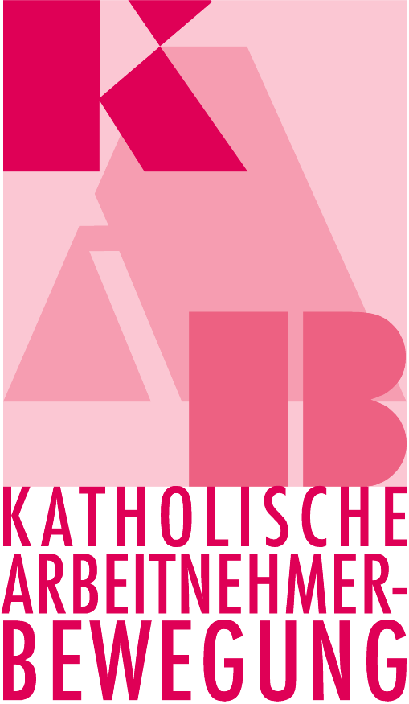

Tag der Arbeit – 1. Mai 2023
Ungebrochene Solidarität muss sich jetzt in der Krise beweisen

Solidarität ist neben Subsidiarität, Personalität und Nachhaltigkeit das wichtigste Prinzip der Katholischen Soziallehre. Der Tag der Arbeit ist deutliches Zeichen von gelebter und erkämpfter
Solidarität der arbeitenden Menschen.
Solidarität heißt existenzsichernder Mindestlohn!
Das Arbeitseinkommen muss zum Leben reichen. Trotz der Einführung des Mindestlohns 2015 und der jüngsten Anhebung auf 12 Euro brutto pro Stunde bleibt die Lohnuntergrenze eine Armutsfalle für die Beschäftigten im Niedriglohnbereich. Die derzeitigen Krisen, die Teuerungen und der Inflationsanstieg haben zu einem Realverlust insgesamt und besonders für die unteren Lohngruppen zu existentiellen Sorgen und Nöten geführt. Einmalzahlungen reichen nicht aus! Ziel muss ein existenzsichernder Mindestlohn von 15 Euro pro Stunde sein!
Ungebrochene Solidarität auch im Alter

Solidarität endet nicht mit dem Arbeitsleben. Menschen haben nach einem langen Erwerbsleben ein Recht auf ein würdiges Leben im Alter. Deshalb fordert die KAB neben einem höheren Mindestlohn, der eine Rente über der Grundsicherung ermöglicht, eine solidarische Alterssicherung, die auch für Menschen mit unterbrochenen Erwerbsbiografien und Teilzeit-Jobs ein menschenwürdiges Auskommen im Alter sichert.
Solidarität in den Sozialversicherungen durch Teilhabe

Soziale Sicherheit ist ein wichtiges Stück praktizierter Solidarität. Die KAB Deutschlands als Berufsverband fordert die Stärkung der Sozialversicherungen ein. Stoppt die Privatisierung in den Renten- und Krankenversicherungen! Stärkt die Arbeitnehmer:innen-Vertretungen bei den aktuellen Sozialwahlen, damit Versicherte ihre Rechte bekommen: Mensch. Würde. Selbstbestimmung!

